**[과제] 깃허브 사이트에 있는 얼굴 인식 모델의 단점 찾기**

2021243062 라이리허

<정리내용>

1. 얼굴인식 원 소스 코드 주소 URL

[face_recognition/facerec_from_webcam_faster.py at master · ageitgey/face_recognition · GitHub](https://github.com/ageitgey/face_recognition/blob/master/examples/facerec_from_webcam_faster.py)

-등록한 이미지 기반으로 웹 캠에 인식된 얼굴을 구분하는 코드이다.

2. 자신이 찾은 얼굴인식 개요

: 얼굴 인식은 사진이나 동여상에서 얼굴을 인식하고 분석하는 컴퓨터 비전기술이다.

: 얼굴 인식 기술은 안면 인식을 사용하여 사진과 동영상 모두에서 개인 식별 또는 개인 그룹화를 위해 기술을 사용하는 방법이다.

3. 장단점 분석

**-장점**

1) 동시에 여러 명 인식 가능

2) 닮은 사람을 인식시켜도 잘 구분해 냄

예) 오바마 닮은꼴 인식

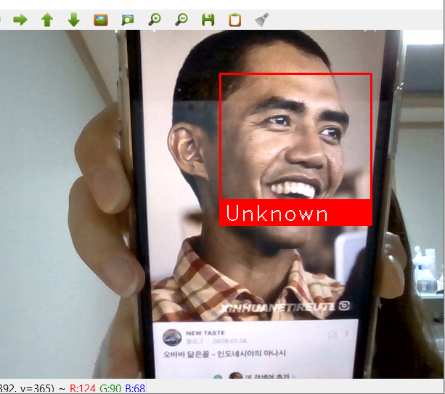

3) 사진 1장만 등록해도 다른 장면 및 다른 모습의 사진을 잘 구분함

예) 왼-등록된 오바마 사진 / 오-다른 각도 및 모습의 사진

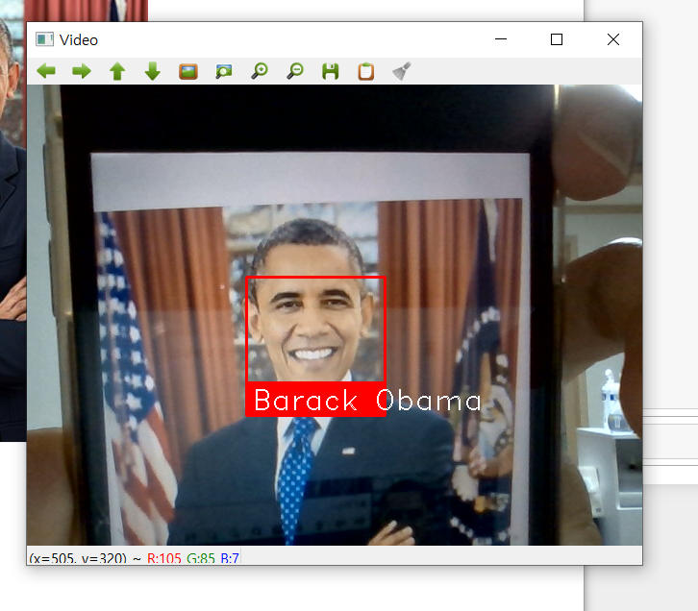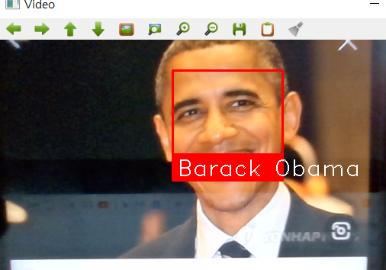

**-단점**

1) 새로운 얼굴과 이름을 등록하거나 기존 얼굴을 삭제, 수정할 때 수동으로 코드를 수정해야 함

2) 웹 캠의 화질이나 조명이 좋지 않으면 얼굴 인식 정확도가 떨어질 수 있음

3) 코드에서 얼굴 등록을 위해 사용된 사진이 코드파일과 같은 경로에 있지 않으면 프로그램 재실행시 오류발생 가능

-참고) 미등록 얼굴 인식한 경우

